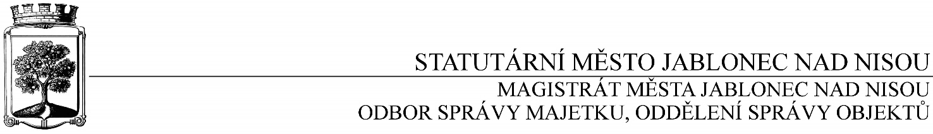

**OBJEDNÁVKA č. OSM/OSO/123/2017**

**Objednatel Dodavatel**

Statutární město Jablonec nad Nisou Název firmy: Boris Nebesář

Mírové náměstí 19 adresa: U Balvanu 6, Jablonec nad Nisou

PSČ 467 51 PSČ: 466 01

IČ:002 62 340 DIČ: CZ 00262340 IČ: 44532580, CZ 6506032115

číslo účtu: 121451/0100 kontaktní osoba: p. Nebesář

bankovní ústav: KB Jablonec nad Nisou mobil: 602 133 025

kontaktní osoba: J. Kratochvílová

tel.: 483 357 301, 724 675 833, e-mail: kratochvilova@mestojablonec.cz

**Předmět objednávky**:

Objednáváme u Vás provedení elektro revizí na objektech SMJN (ZŠ, MŠ a ostatní objekty uvedené v příloze) dle Vaší nabídky ze dne 10. 3. 2017 v celkové výši 93.950 Kč.

Termín: březen – říjen 2017

Objednavatel prohlašuje, že opravované objekty jsou používány k ekonomické činnosti a ve smyslu informace GFŘ a MFČR ze dne 9. 11. 2011 bude pro výše uvedenou dodávku aplikován režim přenesené daňové povinnosti podle § 92a zákona o DPH. Dodavatel je povinen vystavit za podmínek uvedených v zákoně doklad s náležitostmi dle § 92a odst. 2 zákona o DPH.

*…………………………….……………*

*Ing. Jaromíra Čechová*

*vedoucí odboru správy majetku*

*správce rozpočtu*

…………………………………………

*Václav Kotek*

*vedoucí oddělení správy objektů*

*příkazce operace*

Smluvní ujednání:

* Při 14denní splatnosti (tj. minimální splatnost faktury), musí být faktura doručena na podatelnu magistrátu města nejpozději do 3 dnů od data vystavení
* Při delší splatnosti musí být faktura doručena nejpozději do 14 dnů před lhůtou splatnosti
* Na faktuře je nutné uvést úplné číslo objednávky a jméno kontaktní osoby
* **K faktuře dodavatel přiloží kopii objednávky Magistrátu města Jablonec nad Nisou**

V Jablonci nad Nisou dne: 14. 3. 2017

----------------------------------------------------------------------------------------------------------------------------------------

**Potvrzení objednávky: OSM/OSO/123/2017**

potvrzuji přijetí Vaší objednávky

Obchodní firma: Boris Nebesář

adresa: U Balvanu 6, Jablonec nad Nisou

IČ: 44532580

Jméno a příjmení oprávněného zástupce dodavatele: Boris Nebesář

razítko a podpis